09.11.2021

11 клас

Література

Стрембицька Л.А.

КОНТРОЛЬНА РОБОТА

*Творчість Є. Плужника, Є. Маланюка, В. Домонтовича, М. Хвильового*

Тестування

1. Укажіть літературний напрям кінця ХІХ – початку ХХ століття

А модернізм

Б соцреалізм

В постмодернізм

Г романтизм

1. Кантемиряном називали

А Є. Плужника

Б Є. Маланюка

В В. Домонтовича

Г М. Хвильового

1. Укажіть письменників «Празької школи»

А Олег Ольжич, Ю. Дараган, Є. Маланюк, Н. Лівіцька-Холодна

Б І. Сенченко, П. Панч, А. Головко, Н. Забіла

В Б. Антоненко-Давидович, В. Підмогильний, М. Івченко, Є. Плужник

Г У. Самчук, Іван Багряний, О. Теліга, Д. Гуменна

1. Укажіть літературне угрупування, до якого належав Микола Хвильовий

А «Плуг»

Б «Гарт»

В МАРС

Г ВАПЛІТЕ

1. Пригадайте , проти чого виступав М. Хвильовий у літературній дискусії

А непрофесіоналізму й «масовізму» в літературі

Б перекладацької роботи

В засвоєння досвіду всесвітнього письменства

Г «двоколійності» літературного процесу

1. Згадайте, про кого Я (Микола Хвильовий «Я (Романтика)») зазначав: *«Це сторожі моєї душі»*

А про доктора Тагабата й Андрюшу

Б про дегенерата й доктора Тагабата

В про Андрюшу й матір

Г про Й. Сталіна і його прибічників

1. Визначте художні засоби, використані в реченні *Таємні вершники летять, ритмічно похитуючись, до отрогів, і гасне день; біжить у могилах дорога, а за нею – мовчазний степ...*

А метафора, епітет

Б гіпербола, порівняння

В тавтологія, метонімія

Г оксиморон, антитеза

1. За мотивами якого твору було поставлено на сцені виставу

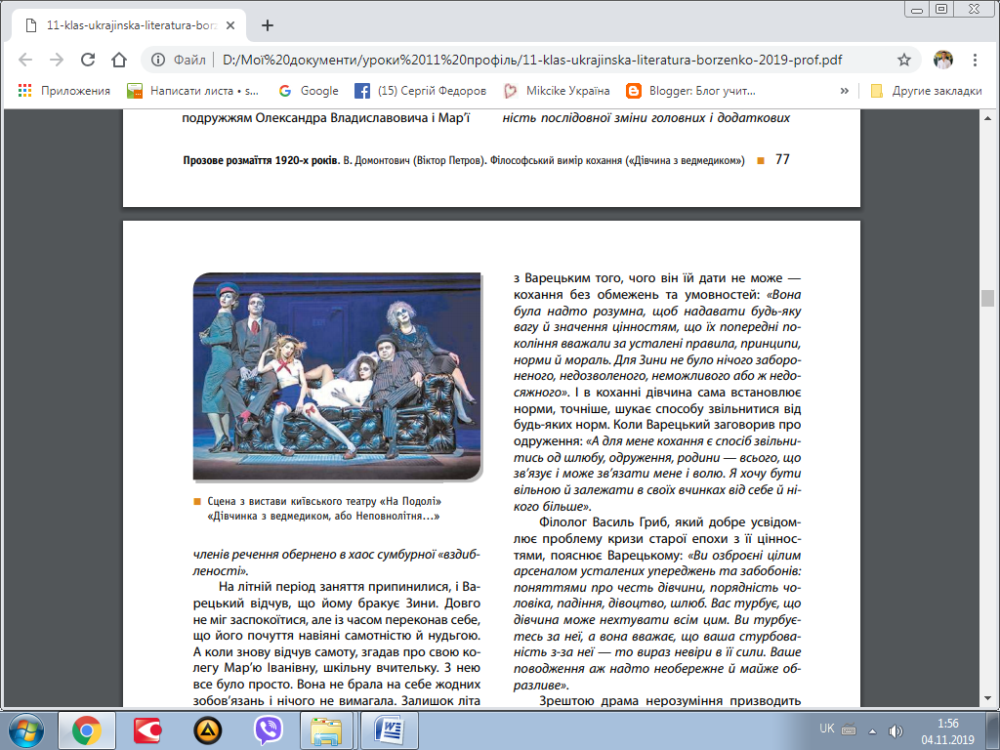

А «Я (Романтика)»

Б «Дівчина з ведмедиком»

В «Кіт у чоботях»

Г «Малоросійство»

1. Автором творів «Дівчина з ведмедиком», «Аліна й Костомаров», «Романи Куліша» є

А М. Хвильовий

Б В. Домонтович

В Є. Маланюк

Г Є. Плужник

1. Назвіть ім’я «товариша Жучка»

А Галина

Б Килина

В Гапка

Г Химка

1. Укажіть ознаки «романтики вітаїзму» *(дві відповіді)*

А проголошення концептуального розриву між ідеалом і дійсністю

Б віра у всесвітню місію пролетаріату

В документальна достовірність у зображенні дійсності

Г поєднання ідеї соціального й національного визволення

1. Укажіть, якими словами передано характеристику «чорного трибуналу» у новелі Миколи Хвильового «Я (Романтика)» *(дві відповіді)*

А «...бандит – за одною термінологією...»

Б «...бенкет дикої країни»

В «...майже невинний обивательський хлам...»

Г «...тиша й мовчазний передзвін сердець...»